
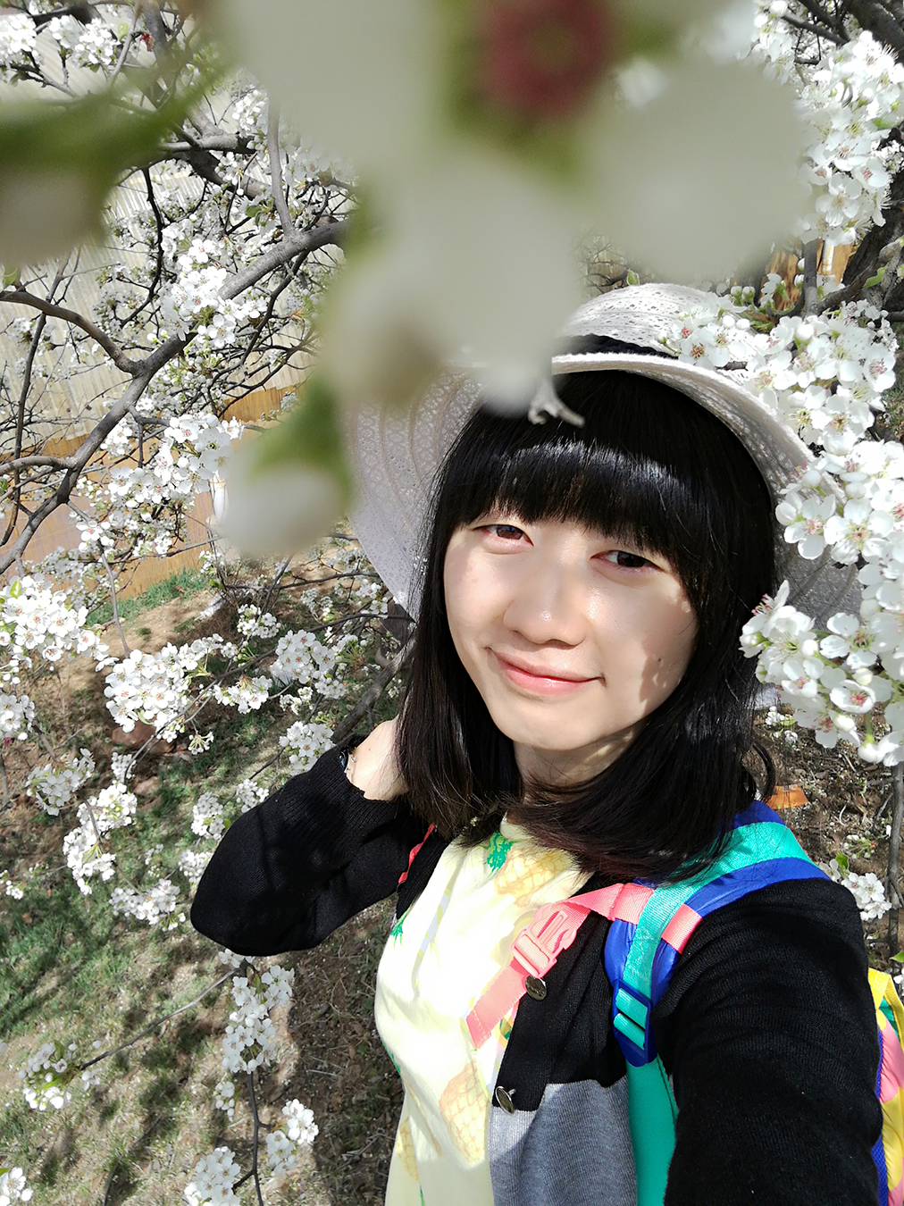
2016年5月最美教师服务明星事迹: 王天津
作为班主任的她能积极主动履行自身的职责，带领的六年级四班学生自信、阳光、团结、向上，在临近毕业的前夕依然保持着良好的班风和学风。
作为语文教师的她能够始终关注学生阅读能力的培养，在引领学生利用预习单自主学习、利用《小学课外阅读》组织大阅读工程时，她都进行了很多有益的引导尝试和行之有效的指导实践，班级学生的预习单和批注式阅读充实丰富，评价到位，屡次获得上级领导和老师们的赞许。得益于此，学生撰写的习作也连续多次发表在相关杂志上。
作为级部组长的她，能协同组内同事，以积极的态度、饱满的热情圆满完成了学校“六一”文艺汇演。她收集了本届学生小学六年的校园生活照片及所任教教师照片，盘点了六年的重大事件，情境朗诵《还记得吗》稿件完全原创，服装完全自供，孩子们对母校的真情实感尽在其中，演出现场赢得了所有观众的感动与赞扬的掌声。

